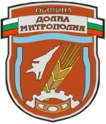

ОБЩИНА ДОЛНА МИТРОПОЛИЯ

Проект № BG05M9OP001-2.018-0033-2014BG05M2OP001-C01
„Интеграция на уязвими групи
в община Долна Митрополия”,
финансиран от Оперативна програма
„Наука и образование за интелигентен растеж“, съфинансирана от
Европейския съюз чрез Европейските структурни и инвестиционни фондове.

